Лабораторная работа №2
  - дисциплина: Архитектура компьютера
Володина Алиса Алексеевна
Содержание

1. Цель работы
Целью работы является изучение работы и применения средств контроля версий и освоение умения по работе с git.

2. Задание
Создать базовую конфигурацию для работы с git, ключ ssh, ключ pgp, подписи git, локальный каталог для выполнения и прикрепления заданий по предмету.

3. Теоретическое введение
Системы контроля версий (Version Control System, VCS) используются для организации совместной работы коллектива над общим проектом. Как правило, основная ветка разработки хранится в репозитории — локальном или удаленном, — к которому организован доступ всех участников. Когда разработчики вносят правки, VCS позволяет регистрировать эти изменения, объединять результаты работы разных специалистов, а при необходимости — выполнять возврат к любой из более ранних версий проекта.
В классической модели контроля версий применяется централизованный подход: все файлы хранятся в едином репозитории, а управление версиями обеспечивается выделенным сервером. Участник проекта перед началом работы с помощью специальных команд запрашивает актуальную или нужную ему версию файлов. Завершив внесение правок, он отправляет обновлённую версию обратно в хранилище. При этом все предыдущие версии сохраняются в центральном репозитории, и к ним можно обратиться в любой момент. Чтобы экономить дисковое пространство, сервер может не сохранять полностью каждый изменённый файл, а применять дельта-компрессию — записывать только различия между последовательными версиями.

4. Выполнение лабораторной работы
- Для начала работы переключимся на суперпользователя при помощи команды sudo -i (рис. 1).
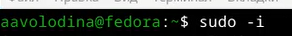
Рисунок 1: Переключение на суперпользователя
- Установим git при помощи команды dnf install git (рис. 2).
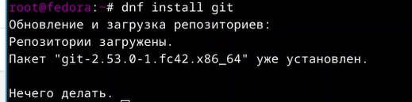
Рисунок 2: Установка git
- Установим gh при помощи команды dnf install gh (рис. 3).
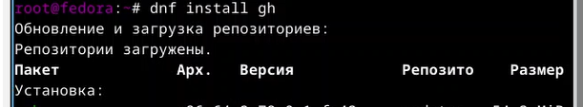
Рисунок 3: Установка gh
- Зададим имя и email владельца репозитория с помощью команд git config --global user.name и git config --global user.email (рис. 4).
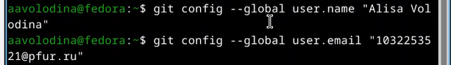
Рисунок 4: Настройка user.name и user.email
- Настроим utf-8 в выводе сообщений в git командой git config --global core.quotepath false (рис. 5).
Рисунок 5: Настройка кодировки UTF-8
- Зададим имя начальной ветки (master) командой git config --global init.defaultBranch master (рис. 6).
Рисунок 6: Настройка имени начальной ветки
- Настроим параметры autocrlf и safecrlf для корректной работы с окончаниями строк (рис. 7).
Рисунок 7: Настройка параметров autocrlf и safecrlf
- Сгенерируем ssh ключ по алгоритму rsa с ключом размером 4096 бит (рис. 8).
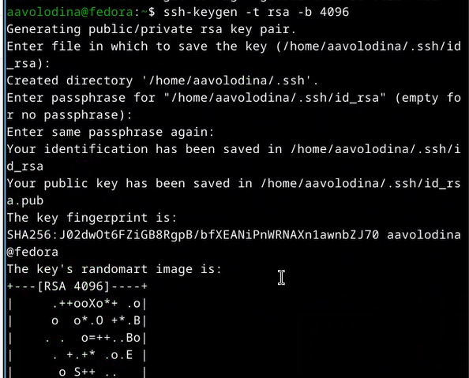
Рисунок 8: Генерация ssh ключа RSA
- Сгенерируем ssh ключ по алгоритму ed25519 (рис. 9).
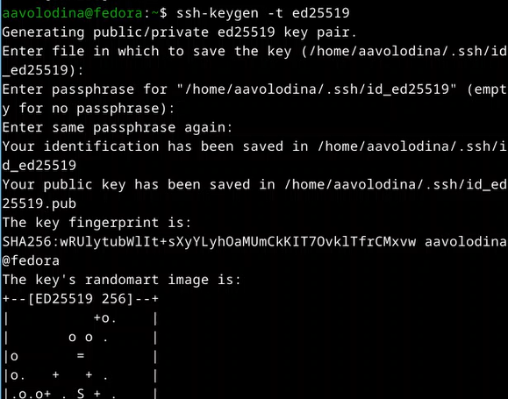
Рисунок 9: Генерация ssh ключа ed25519
- Теперь сгенерируем PGP ключ для подписи коммитов (рис. 10).
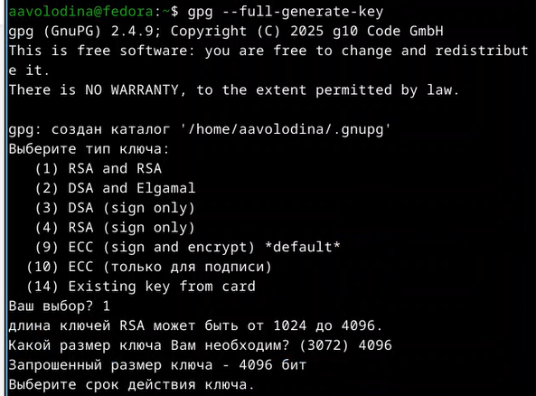
Рисунок 10: Генерация PGP ключа
- Выведем список ключей и скопируем отпечаток приватного ключа (рис. 11).
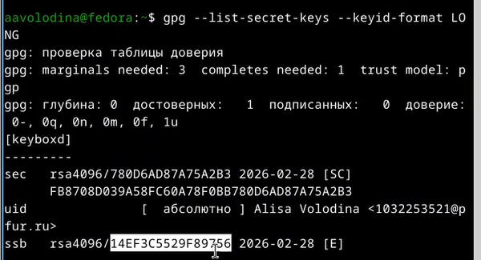
Рисунок 11: Список PGP ключей
- Скопируем сгенерированный PGP ключ в буфер обмена (рис. 12).
Рисунок 12: Копирование PGP ключа
- Используя введенный email, укажем git применять его при подписи коммитов (рис. 13).
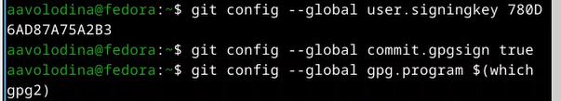
Рисунок 13: Настройка подписи коммитов
- Авторизуемся в GitHub через gh командой gh auth login (рис. 14).
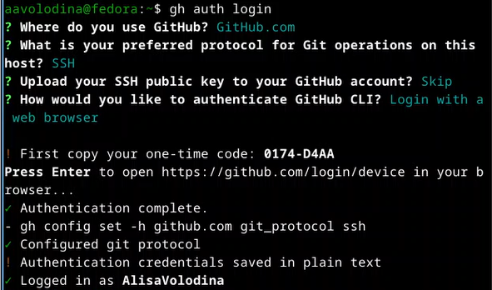
Рисунок 14: Авторизация в gh
- Создадим каталог для работы и перейдем в него (рис. 15).
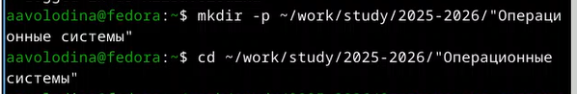
Рисунок 15: Создание рабочего каталога
- Создадим репозиторий на основе шаблона (рис. 16).
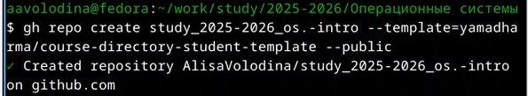
Рисунок 16: Создание репозитория
- Выполним клонирование репозитория (рис. 17).
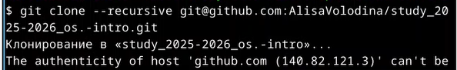
Рисунок 17: Клонирование репозитория
- Перейдем в каталог курса (рис. 18).
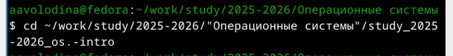
Рисунок 18: Переход в каталог курса
- Удалим лишние файлы (рис. 19).
Рисунок 19: Удаление лишних файлов
- Создадим необходимые каталоги для лабораторных работ (рис. 20).
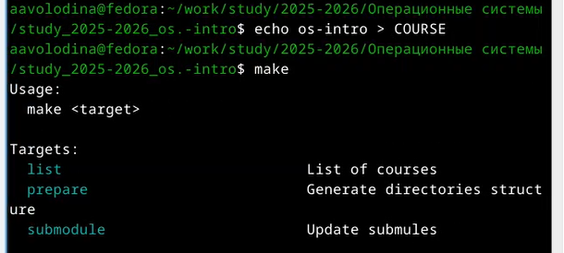
Рисунок 20: Создание необходимых каталогов
- Продолжим создание необходимых каталогов (рис. 21).
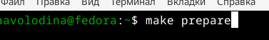
Рисунок 21: Создание дополнительных каталогов
- Отправим созданные файлы на сервер. Для этого сначала выполним git add ., чтобы добавить все изменения в индекс (рис. 22).
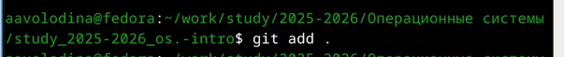
Рисунок 22: git add .
- Затем выполним коммит с сообщением о проделанной работе (рис. 23).
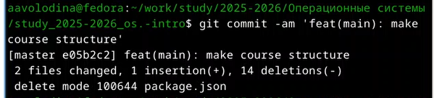
Рисунок 23: Создание коммита
- Отправим изменения в удаленный репозиторий (рис. 24).
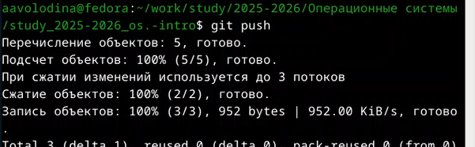
Рисунок 24: Отправка файлов на сервер

5. Выводы
В результате выполнения данной лабораторной работы я приобрела навыки, необходимые для работы с git, настроила каталоги курса для дальнейшей работы, создала ssh и gpg ключи и авторизовалась в gh.

6. Список литературы

